國外交流報告

日本東京流通機構與業者參訪

服務機關： 國立臺中科技大學流通管理系
姓名職稱： 張宏吉教授、林泓毅副教授、陳榮昌副教授、
楊淑玲副教授、陳志騰助理教授、
劉宜幸小姐等六人
赴派國家： 日本
出國期間：104年4月12日~16日
報告日期：104年5月11日

摘要

國立臺中科技大學流通管理系參訪團一行共六人，於4月12至16日到東京地區參訪流通機構與業者。由於時間與經費的限制，本次參訪僅限於於東京地區。參訪的單位依序為八王子瀧山道之驛、日本東京MH物流協會以及物流博物館。八王子瀧山道之驛是東京地區唯一的道之驛，是「在地生產在地消費」的代表，物流業者每天將當地生產的農產品快速運送至道之驛，當地的居民與到驛站休息的遊客都可以買到各種當令、新鮮的產品。在八王子瀧山道之驛本參訪團收集了相當多的應用實例可資為教材與教案，也更進一步了解日本道之驛的狀況；日本東京MH物流協會是日本推動物流相關工作的主要機構，在此處參訪團瞭解了日本物流發展狀況、學生在日本物流公司的實習方式、物流相關教材的製作、考試認證等；參訪團的最後一個參訪據點是物流博物館，它是日本唯一的博物館，參訪團於此不僅收集相當多的物流相關發展史料，也對互動教學設施與軟體、物流體驗區的建置有深刻的體察。
整體而言，本次參訪圓滿成功，雖然辛苦，但成果豐碩。本次參訪不僅收集了相當多的資料可資為教材案例與專題研究主題，也瞭解了日本流通業的現況與未來發展趨勢。此外，也與日本零售業者及物流協會有良好的互動。參訪團的老師彷彿重新充滿了電，除了在教學與研究上有不少的啟發外，也燃起了更多的熱情。感謝政府、感謝學校在經費上予以支持，也感謝中華民國物流協會、本校畢業生廖羿甯與各個單位的協助。未來若經費許可，建議政府及學校能多多支助此類活動，使老師的教學與研究能更精進，使產業、學校與其它機構的互動也能更深入。

臺中科技大學 流通管理系
日本流通機構與業者參訪報告
目次
摘要---------------------------------------------------------------------------------------2
目的---------------------------------------------------------------------------------------4
過程---------------------------------------------------------------------------------------4
八王子瀧山道之驛---------------------------------------------------------------4
日本東京MH物流協會---------------------------------------------------------8
物流博物館------------------------------------------------------------------------12
心得與建議------------------------------------------------------------------- ---------20

目的
赴日本東京參訪文教機構及物流業者，除了參觀物流博物館及八王子道之駛觀摩日本物流技術，了解日本物流、裝卸、派車及低溫物流技術，同時吸取海外物流產業實務經驗，增長教學相關職能。
另外為辦理國際交流事宜，訪問東京市日本流通產業相關之非教育組織：MH協會（Material-handling），與業界人士對談，尋求國際產學或學生海外實習機會。
過程
八王子瀧山道之驛
參訪日期: 2015年4月13日
道之驛（日語為道の駅，英譯則為Road Station）是日本一種設置在一般公路旁、具有休憩與振興地方經濟等多項功能的公路設施，其作用非常類似我國高速公路的服務區與休息區，它由日本國土交通省負責登錄認可。
八王子瀧山道之驛是東京地區唯一的道之驛，也是日本最知名的道之驛之一，在這裡，商店還沒開門，往往就已經有許多人在排隊了。消費者到這類的店裏主要是想購買在當地種植、當天採收的蔬菜或其他農產品，例如南瓜、蔥、茄子…等。在當地種植，農產品運輸的距離短，對地球的永續性(Sustainability)有正面的幫助；當天採收，可以確保產品的新鮮性，這樣的產銷管道因而成為許多消費者的最愛。
國立臺中科技大學流通管理系參訪團(以下簡稱參訪團)一行共六人(如圖一，左起楊淑玲老師、系辦劉宜幸小姐、林主任泓毅、張教務長宏吉、陳榮昌老師及陳志騰老師)於四月十三日一大早就起床前往八王子市，經過一個多小時的車程，參訪團抵達八王子瀧山道之驛 (如圖二)。在接待人員的指引下，林主任領取並戴上採訪與拍照許可證(如圖三)，參訪團開始進行現地考察與資料收集。一進到店內，參訪團立即在事務室的外面看到黑貓宅急便的標誌(如圖四) 。這個標誌在台灣也到處都有，台灣物流業的發展深受日本的影響可見一斑，事實上，台灣的黑貓宅急便是由統一集團在1999年10月與日本大和運輸株式會社簽訂技術合作而成立。
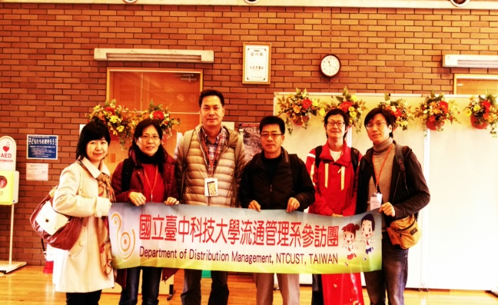  圖一、參訪團合影 | 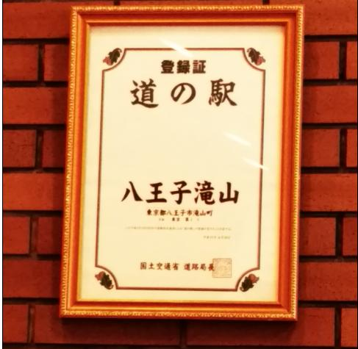  圖二、瀧山道之驛登錄證
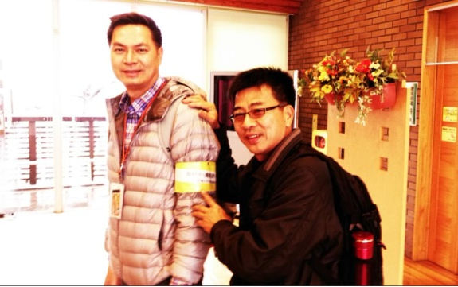  圖三、張教務長為林主任戴上採訪識別證 | 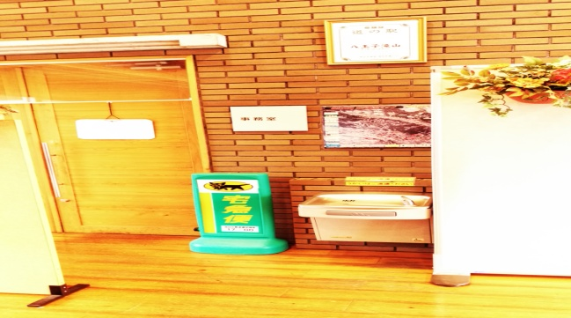  圖四、黑貓宅急便的標誌矗立於事務室前
參訪團接著分組收集資料：陳志騰老師觀察賣場的配置與設施規劃，並從實務的角度來分析物流的設計與執行效率；楊淑玲老師從財務的角度來估算該店的經營狀況；林泓毅主任則觀察資訊系統的應用層次與使用情形；有別於陳志騰老師，陳榮昌老師以供應鏈的觀點來評估八王子道之驛的供應鏈策略與績效；張教務長是統計專家，他努力在有限的時間內觀察顧客年齡的分佈與購買各類商品的機率；系辦劉宜幸則負責拍照並執行領隊的緊急交辦事項。由於此行肩負著教材與教案製作的重責，參訪團的老師比上課更認真，深怕自己錯過了重要的訊息。

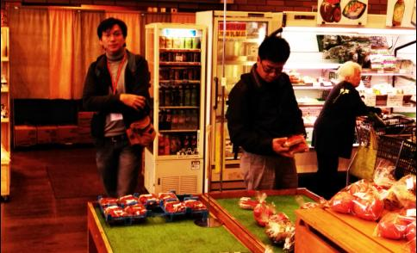  圖五、參訪情況 | 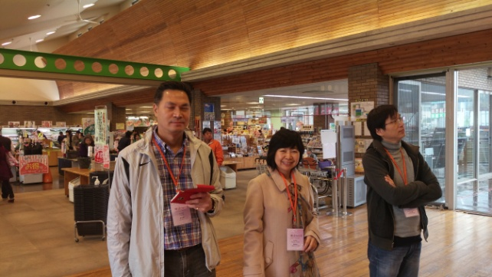  圖六、參訪情況
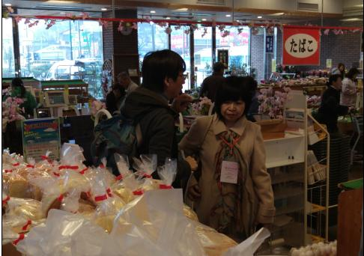  圖七、陳志騰老師與楊淑玲老師討論營運狀況 | 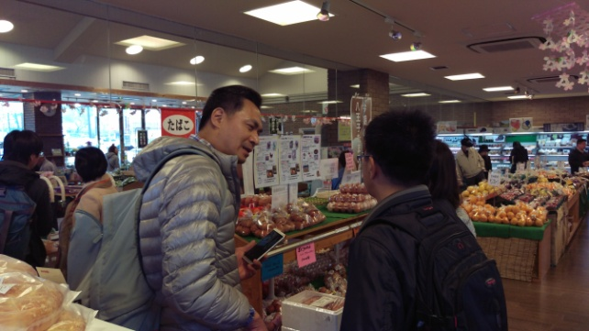  圖八、張教務長與林主任討論商品銷售情況
整體而言，賣場商品的擺設與配置良好(如圖九至圖十六)，產品不僅價格標示清楚，也能保持新鮮及美觀。賣場人員始終保持親切的微笑，也時時觀察顧客是否需要額外的服務。

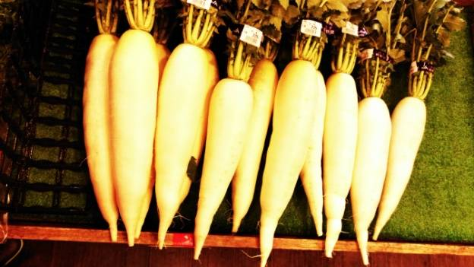  圖九、商品擺設與配置情形 | 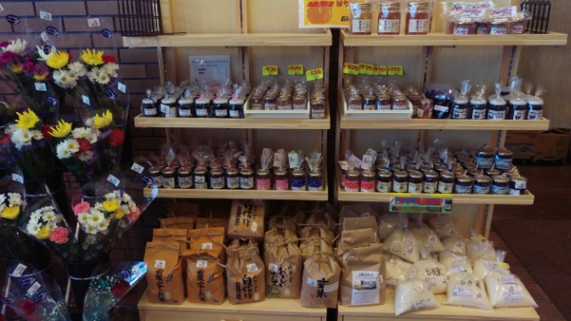  圖十、商品擺設與配置情形
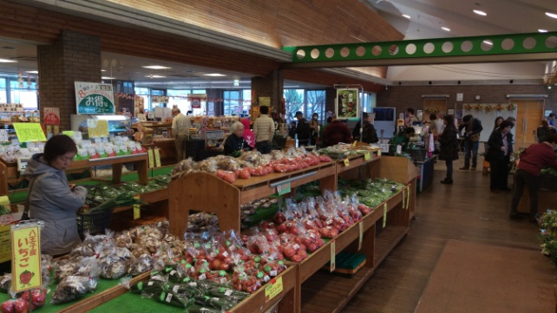  圖十一、商品擺設與配置情形 | 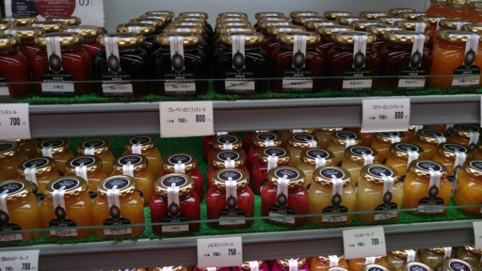  圖十二、商品擺設與配置情形
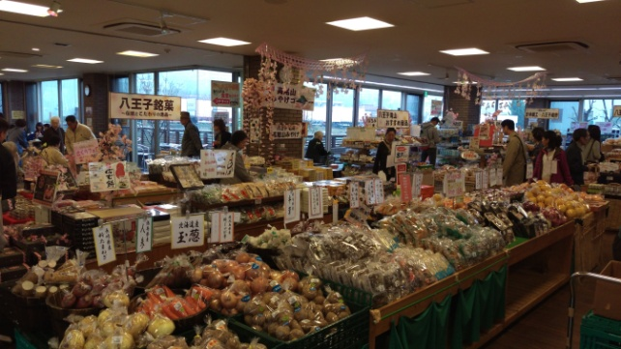  圖十三、商品擺設與配置情形 | 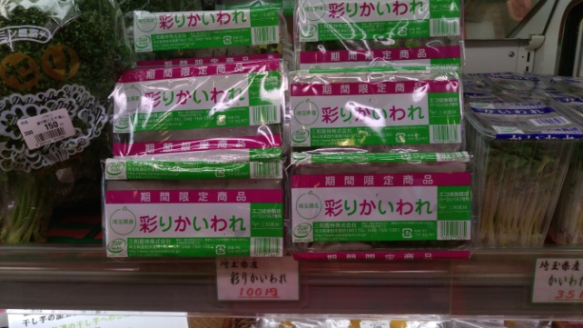  圖十四、商品擺設與配置情形
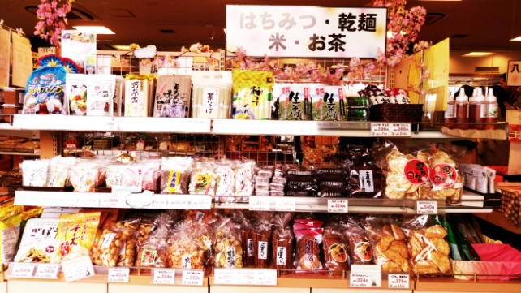  圖十五、商品擺設與配置情形 | 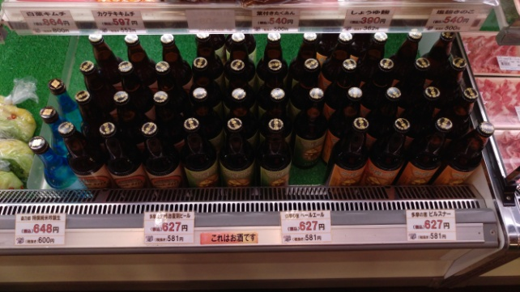  圖十六、商品擺設與配置情形

由於參訪團成員的適當分工與努力，此次參訪相當圓滿成功，不僅收集了相當多的應用實例可資為教材與教案，也更進一步瞭解日本道之驛的狀況。八王子道之驛的規模雖然沒有比我國休息站的規模大，然而，它深具特色。就參訪團的觀察，來店消費的顧客有不少是銀色夫妻(如圖十七及十八) ，看著一對對的銀髮族夫妻一起採購產品，我們不禁露出羨慕的神采。

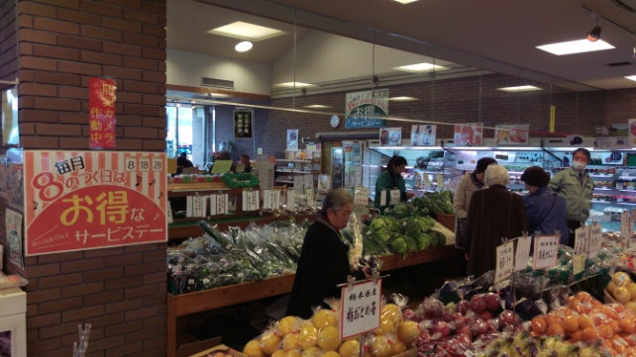  圖十七、銀色消費者購物情形 | 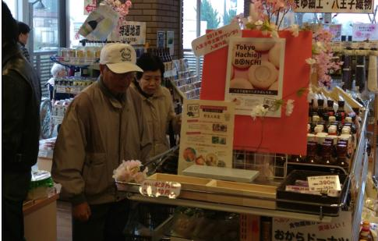  圖十八、銀色消費者購物情形

此次參訪由於事前安排得宜，八王子瀧山道之驛的負責人(支配人，如圖十九)本多先生特別到店提供資訊並針對參訪團所提出的疑問詳細地解答(如圖二十及二十一)。張教務長代表校方致贈紀念品與系旗(如圖二十二)，感謝瀧山道之驛對於此次參訪之協助。

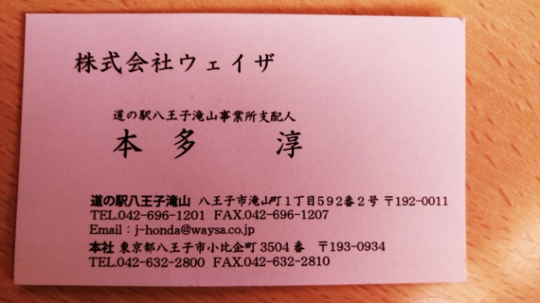  圖十九、負責人本多先生名片 | 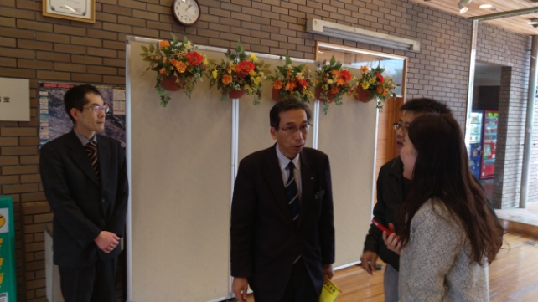  圖二十、張教務長與本多先生討論
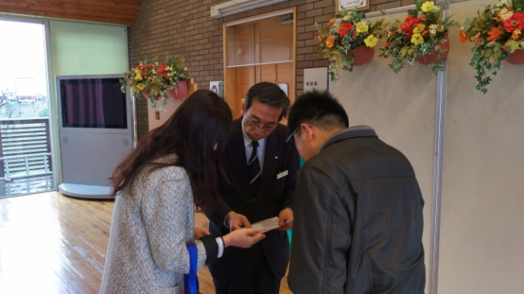  圖二十一、負責人本多先生提供資訊 | 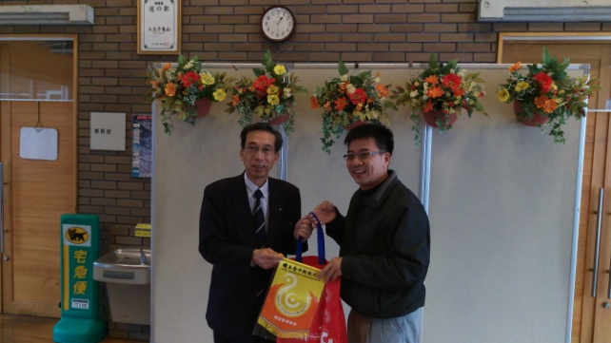  圖二十二、張教務長與本多先生合影

日本東京MH物流協會 (Material Handling)
參訪日期: 2015年4月14日
國立臺中科技大學流通管理系參訪團於四月十四日上午十時三十分準時抵達日本東京MH物流協會(如圖一)，該協會特別製作海報歡迎本校參訪團(如圖二)。MH物流協會石黑常務理事(如圖三)、越野常務理事(如圖四)、太田局長代理(如圖五)、事務局小川先生(如圖六)親自接待本參訪團，可見MH物流協會對本參訪團的重視。與會雙方隨即在會議室交換名片(如圖七)並介紹與會人士(如圖八)。

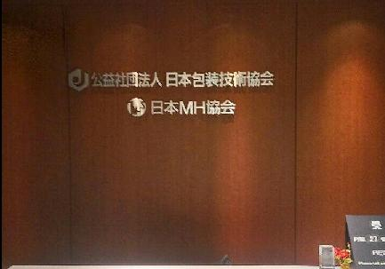  圖一、MH物流協會 | 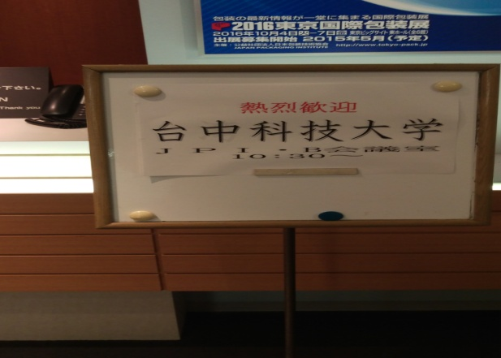  圖二、MH物流協會製作海報歡迎本校參訪
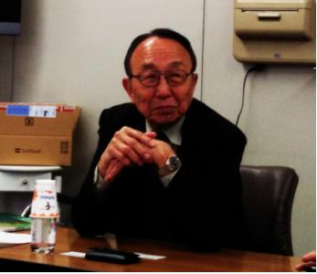圖三、石黑常務理事 | 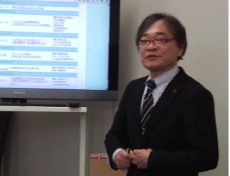  圖四、越野常務理事
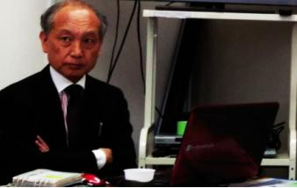  圖五、太田局長代理 | 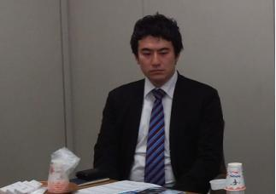  圖六、事務局小川先生
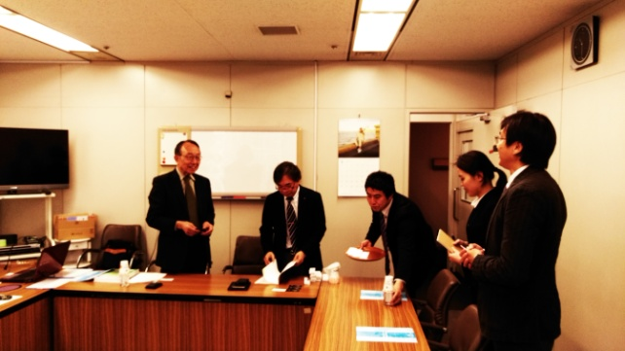  圖七、與會雙方人員進入會議室 | 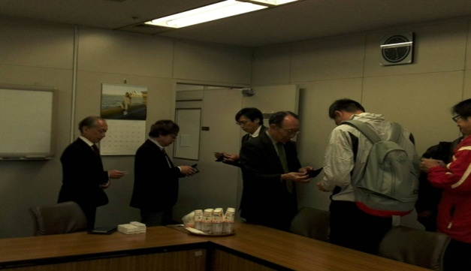  圖八、與會雙方人員交換名片
參訪團首先於會議室聽取協會簡介並觀看影片 (如圖九及圖十)，影片播放結束後本校張教務長簡要介紹本校現況與本系概況(如圖十一)。MH物流協會非常重視此次本校的參訪行程，黑田常務理事特於百忙之中，親自介紹協會組織、特色與發展沿革(如圖十二)，也請越野常務理事詳細說明MH物流協會的功能及發展狀況(如圖十三及十四)。
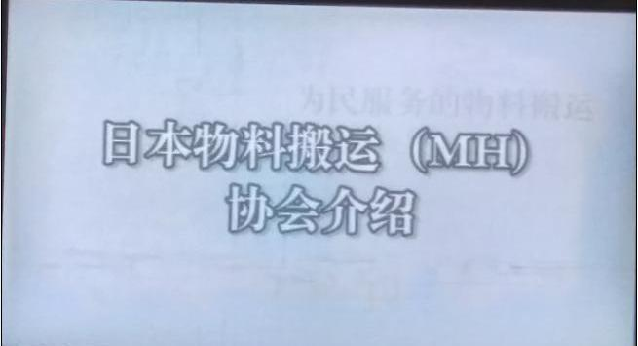圖九、MH協會公司簡介 | 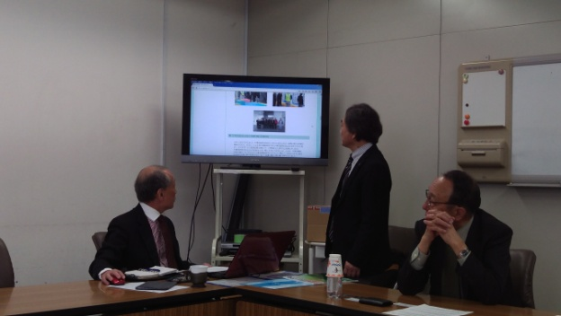  圖十、MH協會公司簡介
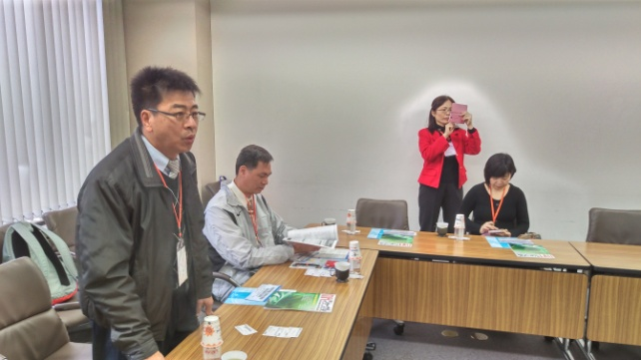圖十一、張教務長簡介本校概況 | 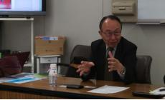  圖十二、石黑常務理事介紹協會概況
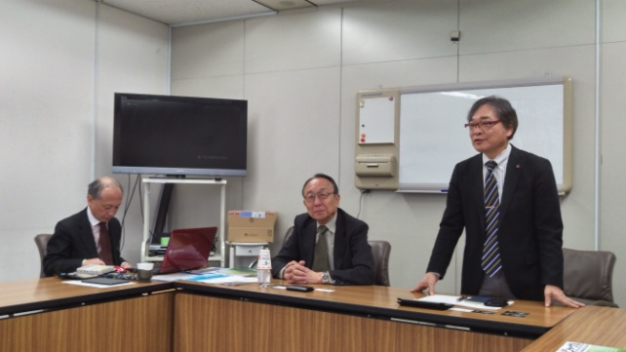  圖十三、越野常務理事介紹協會功能 | 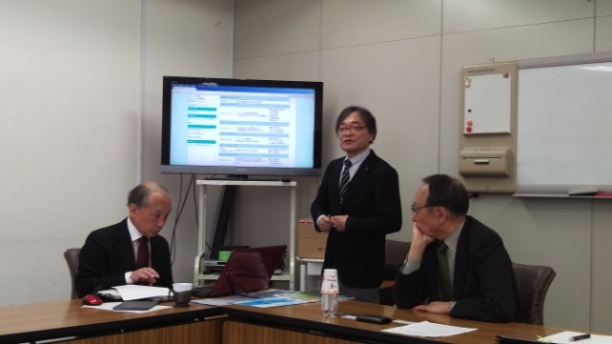  圖十四、越野常務理事介紹協會發展狀況

在瞭解雙方的概況後，我方隨即與MH物流協會就幾項議題進行交流。本校張宏吉教務長、流管系林泓毅主任、楊淑玲老師、陳志騰老師、陳榮昌老師提出多項議題討論，包括日本物流發展狀況、學生在日本物流公司的實習方式、教材的製作、考試認證等，進行深入之探討(請參見圖十五至圖二十)。藉由此次企業參訪之座談交流，雙方皆從中瞭解台日兩方對物流人才培育的期望與目標，此舉有助於後續更進一步的互動。由於雙方討論熱烈，MH協會特別針對本校的問題請越野常務理事及小川先生詳盡地回答。

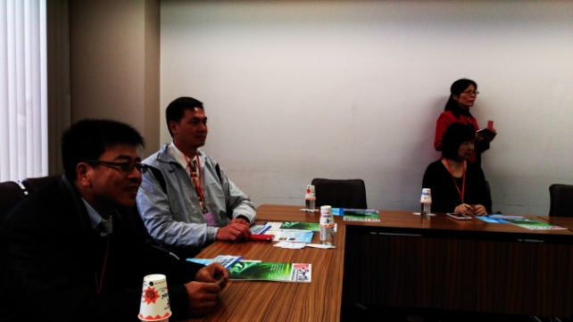  圖十五、張教務長提問 | 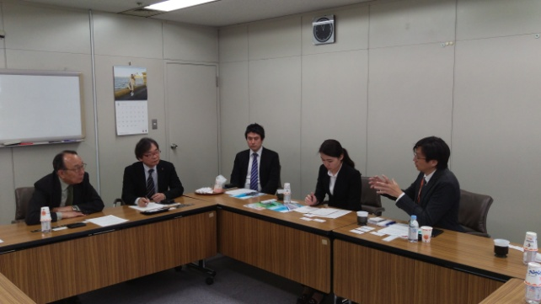  圖十六、交流情形
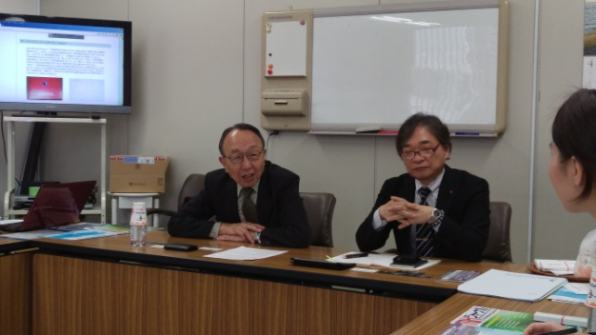  圖十七、黑田常務理事回答問題 | 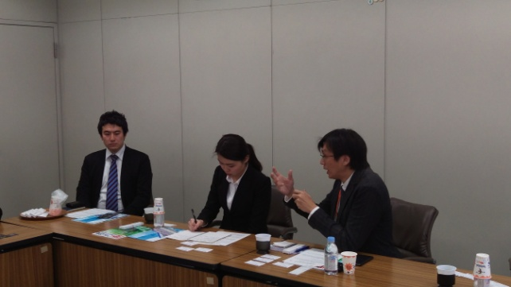  圖十八、志騰老師提問
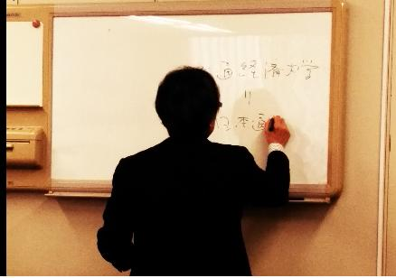  圖十九、越野常務理事於白板上解說 | 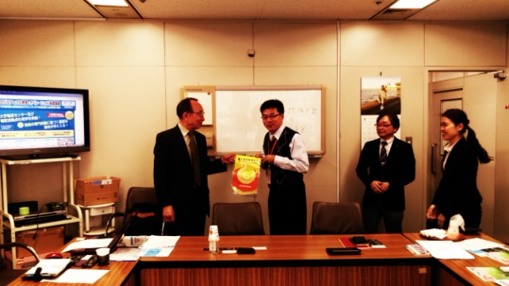  圖二十、張教務長代表本系致贈系旗

此次參訪相當圓滿成功，張教務長及林主任代表校方致贈紀念品與系旗(如圖二十一及圖二十二)，感謝MH協會對於此次企業參訪之協助與幫忙。MH協會常務理事於參訪後再度與參訪團成員合影(如圖二十三及二十四)，並親自歡送參訪團離開協會。

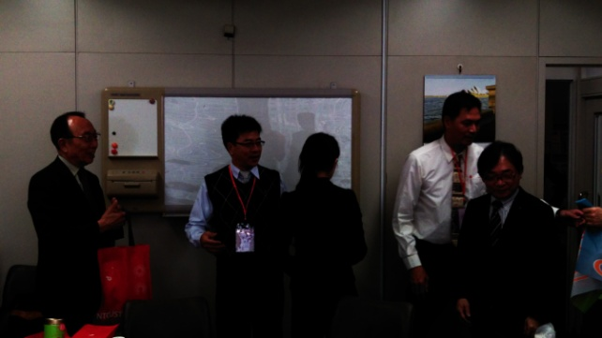  圖二十一、張教務長致贈紀念品 | 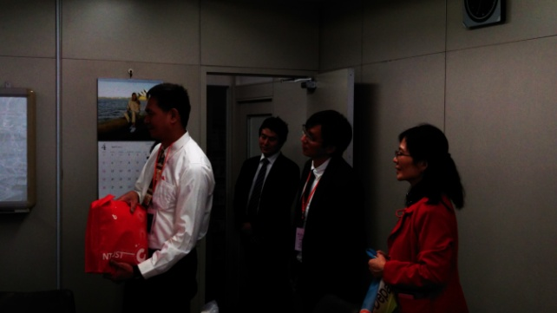  圖二十二、林主任致贈紀念品
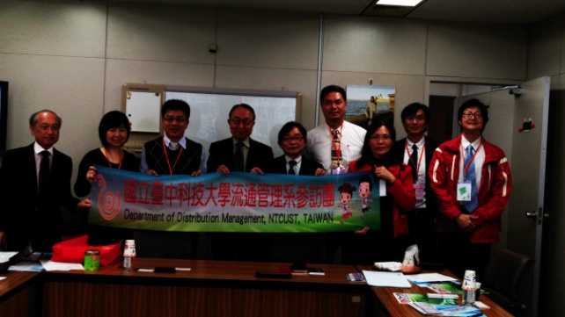  圖二十三、與會雙方合影 | 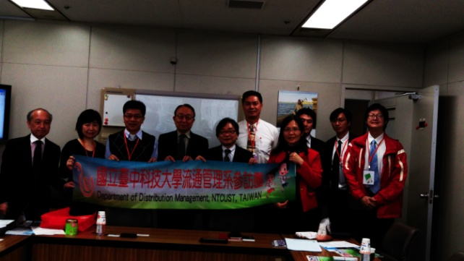  圖二十四、與會雙方再度合影

物流博物館 (Museum of Logistics)
參訪日期: 2015年4月15日
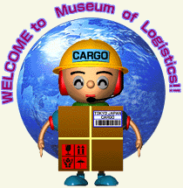介紹江戶時代至昭和時代的物流歷史。此外，通過物流集散中心的透視模型和錄影帶，介紹生活上和產業不可分離的物流產業結構。也體驗試穿快遞司機的制服和從前的搬運道具。
博物館設立緣起
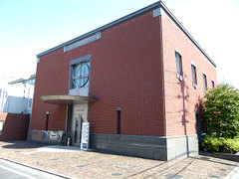
源於物流的作用並未真正得到社會正確的理解，因此，在「日本運輸股份公司」的支持下，日本首創也是唯一的專業物流博物館於1998年8月正式開館。該博物館是以透過展示物流領域的歷史與現況，向社會作廣泛的宣傳，同時為加深肩負21世紀歷史重任的青少年對物流產業理解為目的而設立的。
物流博物館的歷史
物流博物館，以1958年設置於大手町大樓「日本通運株式會社」總社內的「運輸史料室」為基礎而建立的，起始之初，館內展示著有關日本近代及近代初期的交通、運輸的概要。1962年隨著日本通運株式會社的遷移，於1987年更名為「物流史料館」，並委由日本公益財團法人「利用運送振興會」管理經營，將展示內容從中世紀的物流歷史擴大至現代物流概況。直至1998年8月，則以「物流博物館」於東京都港區對社會公開展覽，肩負起教育社會物流意義的歷史使命，收藏資料涵蓋日本通運株式會社收藏的文件史料約6千份(件)、美術工藝資料約200份(件)、實物資料約1千份(件)、照片資料約10數萬份(件)、照片資料約2百份(件)。
館內介紹
物流博物館坐落於日本東京都港區高輪，為一棟地下一層、地上兩層的鋼筋混凝土建築體，以展示江戶時代、昭和時代至今歷經400年的日本物流史與相關事務為主，是日本唯一的物流博物館。一樓為物流歷史展示室、事務室；二樓為映像展示室、圖書室；地下一樓為現代物流展示室；地下二樓為收藏庫。
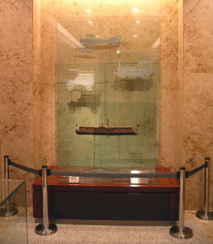 | 紀念碑  在"初期的鐵道、船、卡車、飛機"物流博物館入口正面。  入口處以浮雕方式展示著160型蒸汽運輸的卡車、水上飛機與汽船運輸的模型
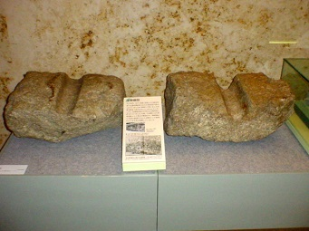 | 車石頭  江戶時代鋪於京都、大津之間，牛車專用道路的石頭軌道。

樓層介紹(B1、1F、2F)
一、現代物流展示室(B1F)
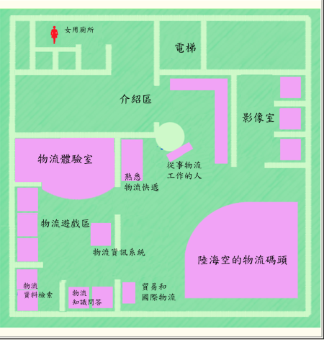 | 此樓層是現代物流和各種各樣輸送方式的展覽。一到地下室映入眼簾的是以1:150比例尺以現代物流重點建構的機場、港灣、鐵路、卡車等陸海空各終點站的大型動態透視全景模型。其中涵蓋了貿易與國際物流、資訊系統的完美搭配，再透過燈光的變換，讓人體驗物流的無時差與快速便捷，其間更佈置了非常多的互動設施，透過寓教娛樂的教學互動軟體與影片、競賽與遊戲的方式，淺顯易懂地傳遞生活中物流專業知識給民眾。
- 陸、海、空物流模型
物流的6種工作(涵蓋輸送、保管、裝卸、包裝、流通加工、信息管理6個專業領域)及四個運輸工具，有汽車(卡車)，鐵道(貨車)，船(貨船以及渡輪)，飛機的四個運輸部門。在日本，一年約有62億噸貨物被輸送，運輸工具使用最多的是卡車。
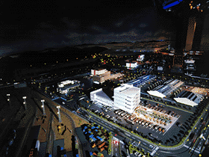 | 物流24小時無休模型示意 | 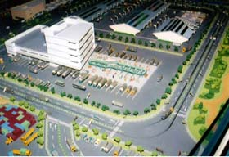 | 卡車終點站  這座建築物好像看得見把貨物按不同目的分類的"自動分類機"
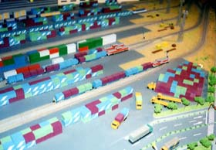 | 鐵道貨運站  正把JR貨物的東京貨物始發站換成型號，5噸集裝箱被卡車轉運 | 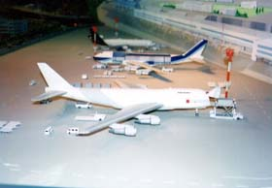 | 機場 飛機機體頂端可部分開啟，以高纜車裝料器舉起貨物。
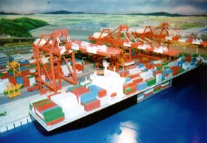 | 港 以東京港大井碼頭(futou)作為雛形。以日本郵船株式會社的大型航集裝箱船"NYKSUNRISE"做雛形。 | 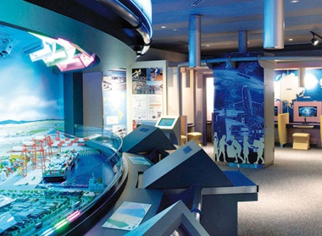 | 全景圖
- 物流互動遊戲與資料檢索
有關物流的影片(五部影片)、猜謎、遊戲等，以簡明易懂的方式，向民眾介紹生活中不可或缺的物流產業系統。
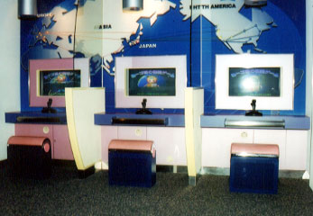 | 物流智力競賽 共8個題項，挑戰您對物流的認知
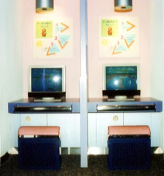 | 物流遊戲 以點對點的方式，應選擇何種物流工具，可達成本最低、時間最短的目標。
- 物流體驗中心
博物館展示各家日本外遞公司的制服，有日本通運、大和運輸(宅快遞信)、佐川快遞信、日本郵局4家的制服和JR貨物的駕駛員制服，並提供需要之民眾進行體驗。

二、物流歷史資料展示室(1F) 此樓層展出自江戶時代至昭和時代的物流歷史。
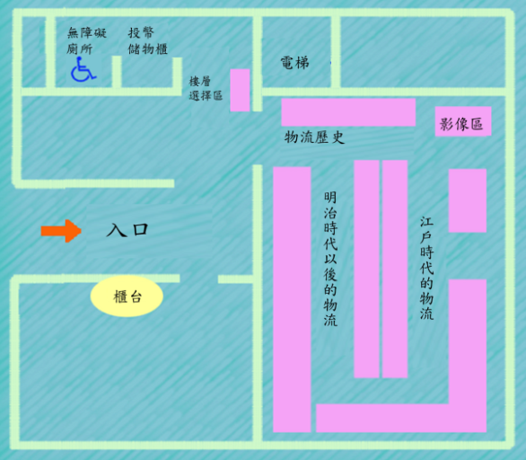
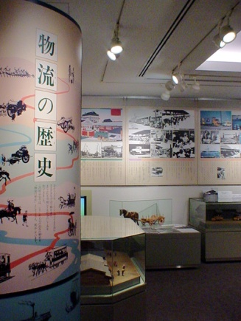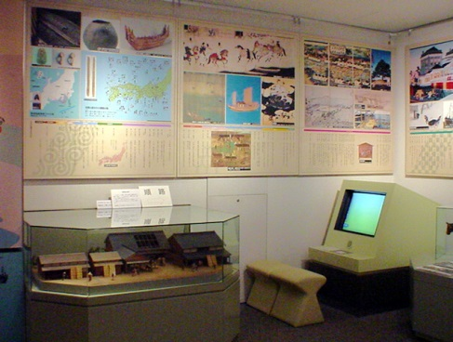 | 物流史年表  是日本的物流的歷史年表。從舊石器時代介紹起
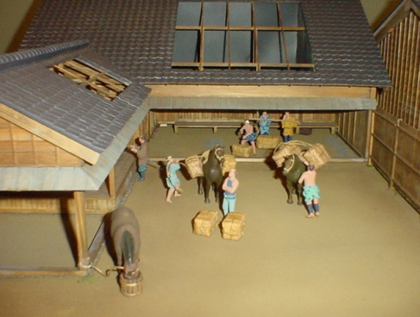 | 品川投宿處批發店場模型  這個時代的貨物搬運方法在每個驛站更換人馬，以接力形式搬運東西。
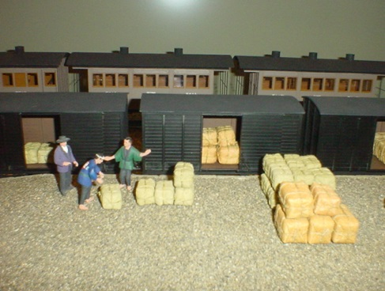 | 新橋停車場貨物裝卸場模型  鐵道開業1872年新橋站行李處理的樣子
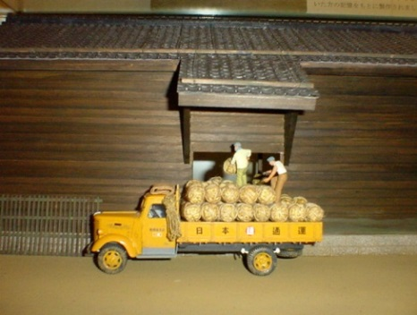 | 新發田站貨物上邊店模型  昭和30年代前半的新潟縣新發田(shibata)車站的貨物家的模型，裝卸工用肩膀從卡車搬運米袋
  - 江戶時代的物流
展示著江戶時代的陸地運輸，其中含驛站馬制、信使與旅途的工具，河川交通或者航運。其中，包含有江戶時代的交通系統，如驛站朱印狀、驛站馬定書(通行證)、鐵路錦畫，江戶時代的驛站職責與江戶時代的航運和河川交通等物流歷史資料。
  - 明治時代以後的物流
自明治時期開始，陸地開始以鐵道貨運與卡車為主，在河川交通則活躍著蒸氣通運船，並於戰後發展包裝與裝卸工。
  - 物流體驗區
特別的是物流體驗區，讓參觀者可以肩扛天平棒子或者米袋的經驗。
三、影像播放室與閱覽室 (2F)
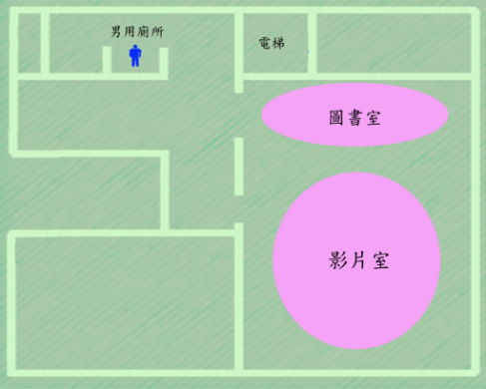
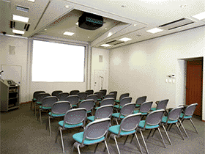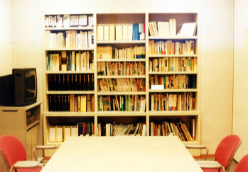 | 影像播放室 與 圖書室  150英寸螢幕之大型播放室，全天候播放影片，介紹現代物流產業概況 (約12分)、各樣的輸送工具(約12分)、介紹幾乎沒被知道的特殊的輸送方式，如"物流的歷史-江戶時代-"(約12分)、"物流的歷史-明治現代-"(約10分)等。
心得及建議
參訪觀摩記事
身為日本唯一的物流博物館，除具物流歷史的傳承角色外，更兼具現代物流技術與觀念的推手地位。館方在日本物流基礎教育的推廣上不遺餘力，除於館內提供鉅細靡遺的物流發展史外，透過大型模型與文物的陳設及教育軟體的建置，更於日本現代物流的發展歷程，扮演前瞻性的帶領地位。參訪當日本團亦巧遇許多高中學生至博物館內進行參訪，館內對團體參訪提供人員導覽解說與影片觀賞，服務對象涵蓋小學、中學、高中、社會新鮮人進修、工商團體等，至參訪當日，館內的團體參訪已預排至六月底，可見得博物館對日本物流產業教育的推廣積極的態度。
參訪當日全程由玉井幹司先生親自講解，在具有深厚歷史素養館長的深入淺出介紹下，團員們猶如交錯穿梭於日本古代與現代的物流時空廊道中，頓時不知自己身處時空，卻也能意領神會出物流產業在日本的神速進步與發展。

照片說明：抵達後，透過本校畢業生翻譯，介紹彼此雙方機構及本系來訪目的，並進行意見交換及尋求未來可能的合作機會。
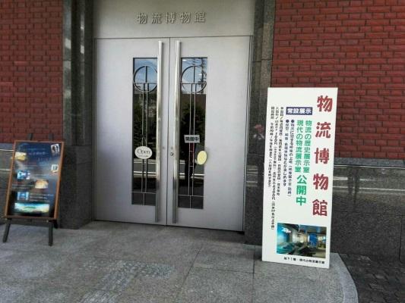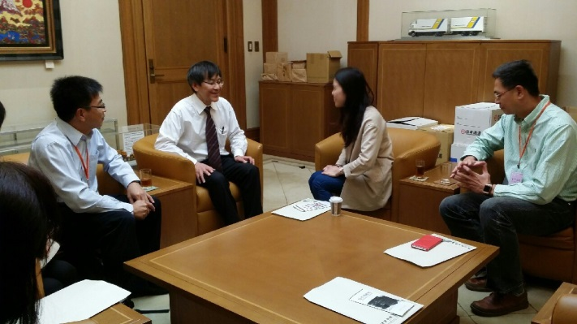
照片說明：由館長帶領本團員逐層實地講解及參觀。
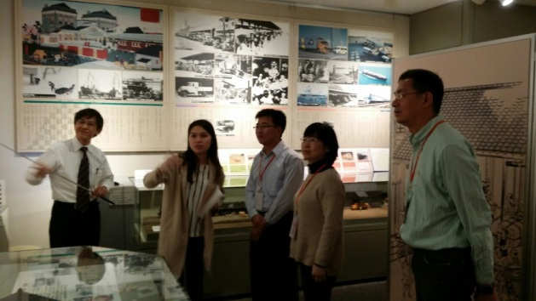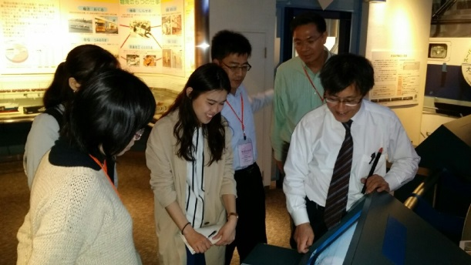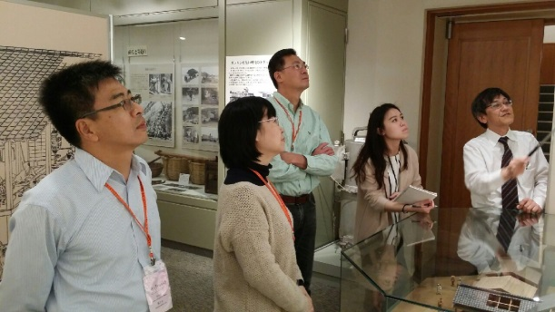
照片說明：團員參與快遞制服著裝體驗，館長則親自說明古代包裝方式及示範荷物方式。
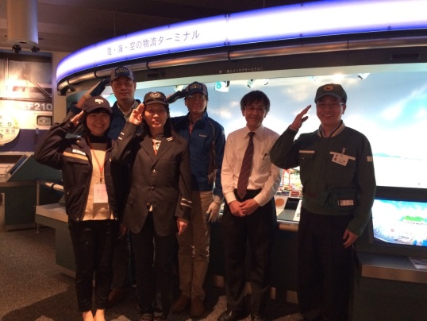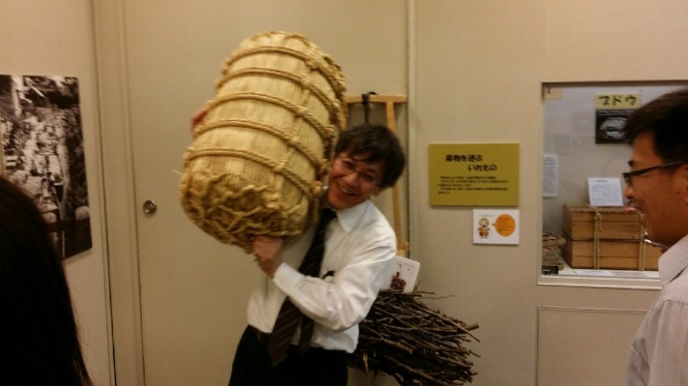
照片說明：本系向館方表達感謝之意，致贈系旗與紀念品
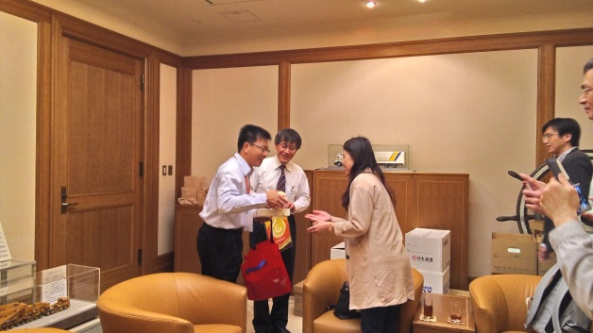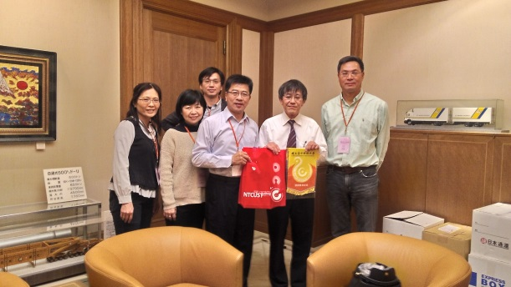
照片說明：滿載而歸，離去前合影
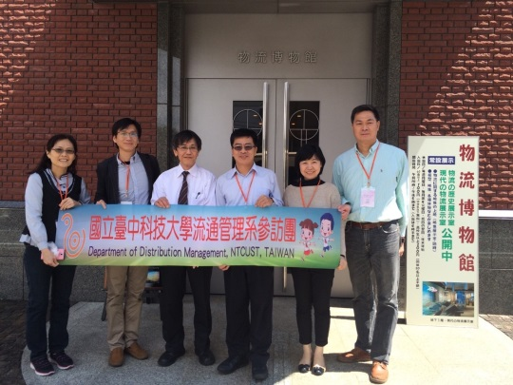
借鏡與啟發
一、互動教學設施與軟體的建置
此次透過物流博物館的實地觀察，發現生活中處處充斥著物流的相關人事物，在經過有系統的收集與整理後，確實能提供現代人們瞭解物流史的發展脈絡。其中，尤以教育為出發點而建置的互動教學軟體與設施，確實能提供本系於未來物流教學媒介擴充與建置上，更多元的思考與借鏡。
軟體部分，預期可透過專題課程，經由老師設計構思教案，與學生共同以遊戲或競賽架構設計相關的物流教學軟體，達到做中學，學中做之效。硬體部分，可藉由專屬互動模擬教學實驗室的建置，內建相關物流互動教學軟體，提供相關課程使用。
二、物流體驗區的建置
此次參訪中，最富饒樂趣的莫過於博物館內一角所陳設的日本各大快遞、郵局等企業物流人員的變裝區，透過參觀者的著服妝扮體驗，心領意會地瞭解物流人員的使命感。此經歷也讓本系參訪團團員們起心動念地想將此構想納入未來系上的硬體規劃內，讓學生親身體驗物流業者的重要與使命。
三、收集國內相關物流發展史料
期盼能與中華民國物流協會合作，著手進行國內相關物流史料電子化資料的收集，齊力推動國內物流歷程的傳承。

心得與建議
此次參訪行程主要以擷取日本物流產業教育與實務經驗為目的，以瞭解日本物流技術、裝卸、派車及低溫物流技術，增長教學相關職能。參訪活動共安排了三個物流相關的機構與業者作為觀摩地點，分別為日本東京區的八王子瀧山道之驛、日本MH (Material-handling) 協會與物流博物館三處。在校方經費預算的支持下，且透過中華民國物流協會監事陳春久顧問居間的安排與交涉，及本校應用日語系畢業生廖羿甯同學於當地的聯絡與口譯，使得此次參訪行程能夠圓滿且豐收。
首站為八王子瀧山道之驛，由八王子瀧山道之驛之參訪發現，日本因應高齡化社會的來臨，於東京都郊區交通便利之處，廣設供銀髮族民眾消費的農產花卉小型超市，稱之為道之驛，此政策方向適可供人口密集度相對高，且即將邁入高齡化社會的臺灣借鏡與參酌，參訪期間驛站負責人本多先生提供相當多的館內資訊，並針對參訪團所提出的疑問詳細解答，受益良多。
次日，來到日本MH協會，該協會為日本流通產業相關之非教育組織，主要致力於培訓物流在職人士的專業技能與證照的取得。此次參訪得知MH協會於物流專業教材的編制上，著墨甚深，對國家物流專業人才的培訓不遺餘力。此外，由此次參訪也得知MH協會今年年底，將於台北舉辦物流相關的交流與座談，屆時本系將再派員參與，以便能有後續更進一步的交流。MH協會常務理事於參訪後再度與參訪團成員合影，並親自歡送參訪團離開協會。
最後，則是造訪日本首設且唯一的物流博物館，該館除具物流歷史的傳承角色外，更兼具現代物流技術與觀念的推手地位。與MH協會之別在於，館方主要針對日本一般非物流專業的大眾人士，進行物流基礎教育的推廣。館內除提供鉅細靡遺的物流發展史外，透過大型模型與文物的陳設及教育軟體的建置，更於日本現代物流的發展歷程，扮演前瞻性的帶領地位。

結束本次日本東京流通機構與業者之參訪行程後，整合各受訪機構與業者之優勢，並統整本團團員之看法，做成下列之建議。一、結合中華民國物流協會之相關資源，將物流專業知識或相關證照題庫，透過互動教學設施與軟體的建置，達到本系學生寓教於樂之目的。二、藉由國內物流業者之協助，建置本系物流體驗區的建置，讓學生親身體驗物流業者的重要與使命。三、收集國內相關物流發展史料，期盼能與中華民國物流協會合作，著手進行國內相關物流史料電子化資料的收集，齊力推動國內物流歷程的傳承。
此次行程能圓滿達成，除感謝中華民國物流協會的聯繫協助外，更感謝學校在經費上予以充分的支持。

